Aldebarán Web
Documento de instalación

Promos Ltda.
v. 1.0.0

Contenido
Contenido de la versión 0
Prerrequisitos para la instalación 0
Procedimiento general 0
Instalación de la base de datos. 0
Instalación del servicio de aplicaciones IIS 0
Configuración del entorno de ejecución de .Net 0

Contenido de la versión
- Instalación Aldebarán Web

Prerrequisitos para la instalación
- SQL Server 2008 R2 +

Procedimiento general

Instalación de la base de datos.
En el motor de base de datos de SQL Server en donde desear realizar el despliegue de la base de datos realice las siguientes actividades.

- Creación de la base de datos.
Cree una base de datos con nombre: Aldebaran
Al llevar a cabo la creación de una base de datos es esencial tener en cuenta diversas consideraciones. Las preferencias de seguridad, tamaño y otras características específicas deben ser discutidas y definidas en colaboración con el profesional de bases de datos designado para esta tarea.
- Ejecución de scripts de schema y data.
Ejecute los scripts de base de datos entregados por el equipo de desarrollo para la instalación de artefactos y el poblado inicial de la base de datos. Siga el orden numérico de dichos scripts para su correcta ejecución.

Instalación del servicio de aplicaciones IIS
Siga el paso a paso a continuación para habilitar IIS en el servidor en donde desea realizar el despliegue de la aplicación web de Aldebarán.
- Ingrese al panel de control y seleccione la opción de: Activar o desactivar las características de Windows.

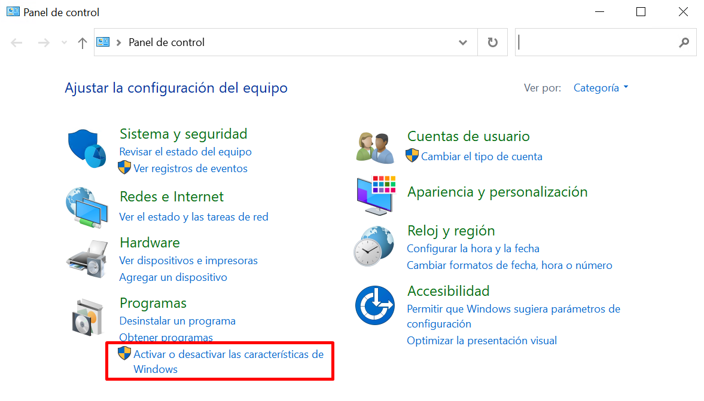

- En el administrador del servidor, seleccione el servidor en donde desea realizar la instalación del Rol de IIS y de clic en Administrar > Agregar roles y características.

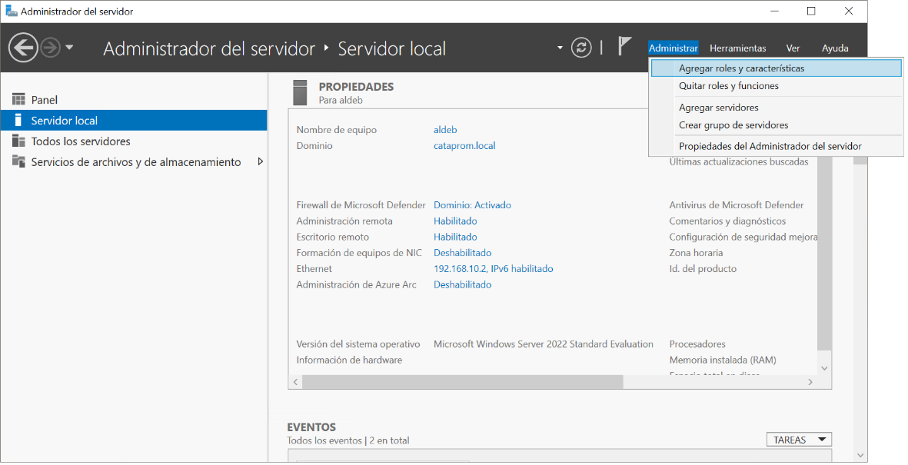

- Siga la secuencia de acciones indicadas por las imágenes a continuación.

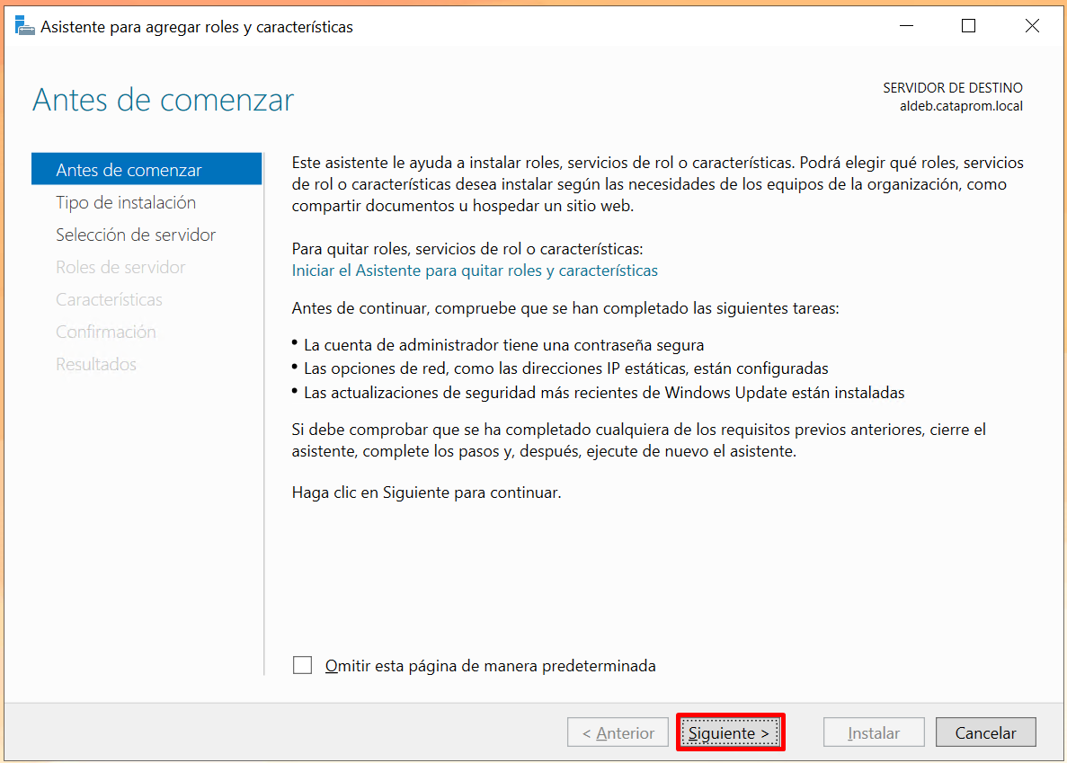

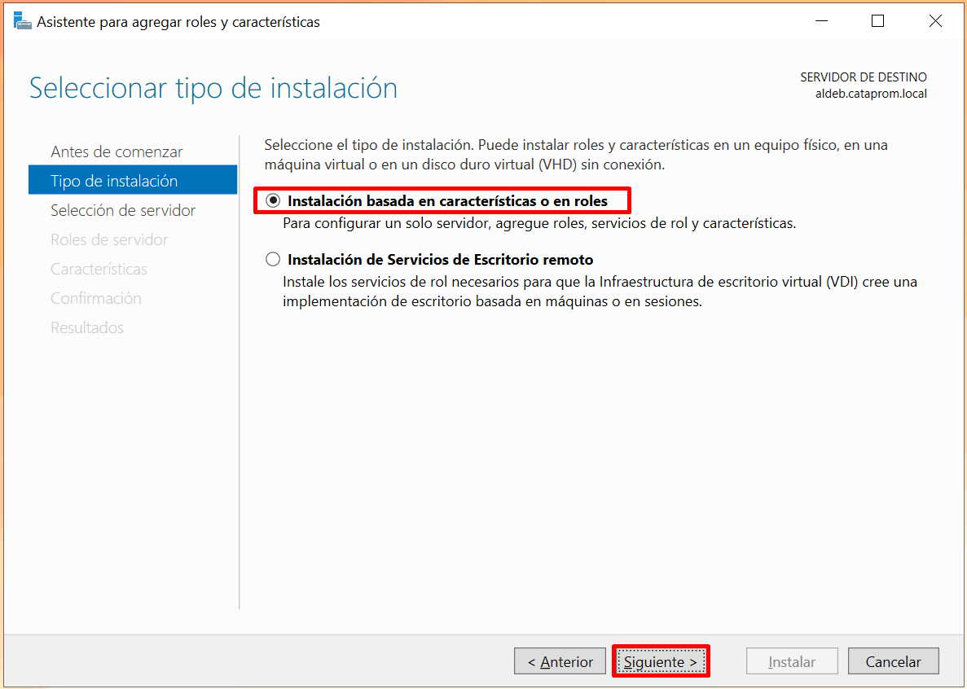

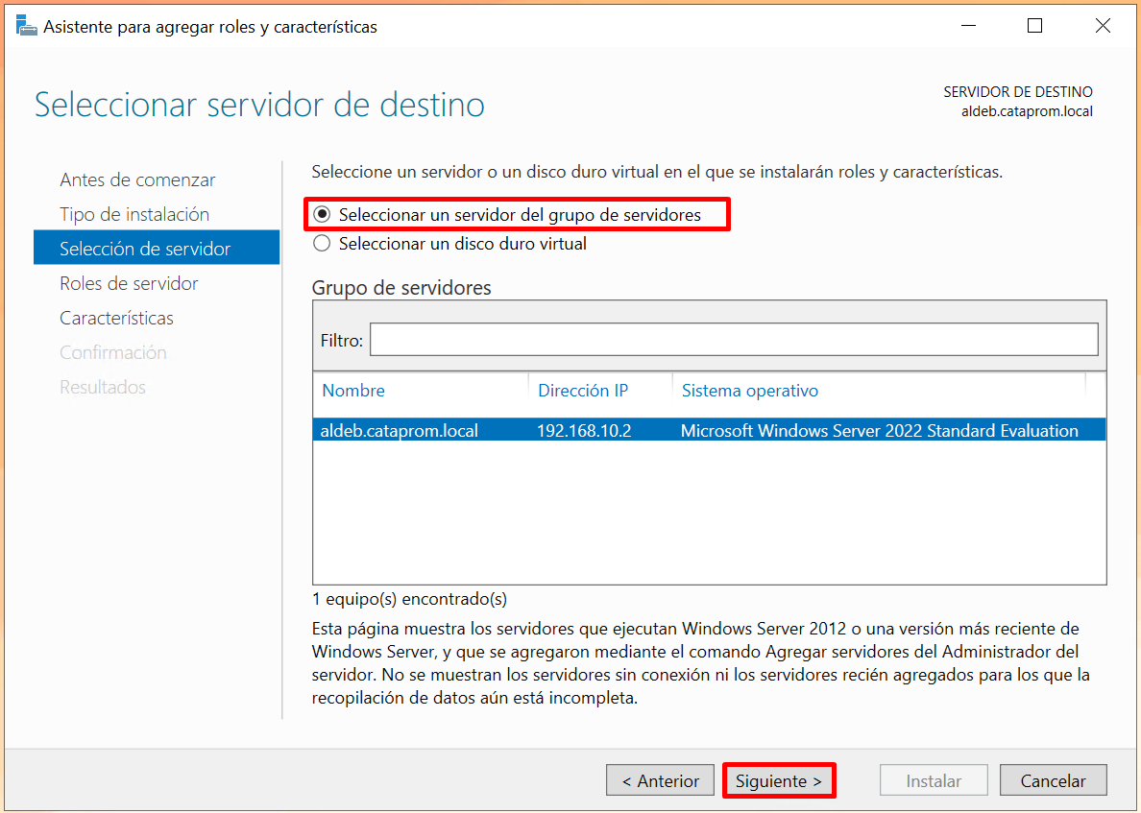

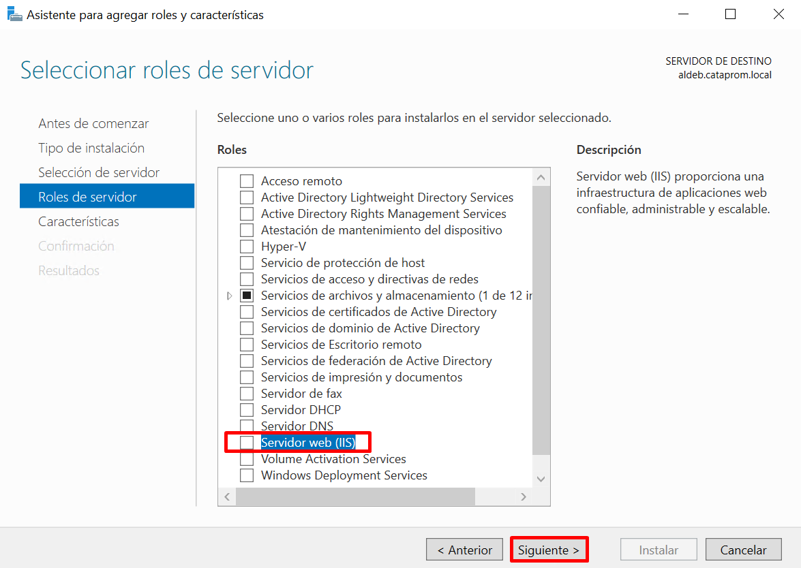

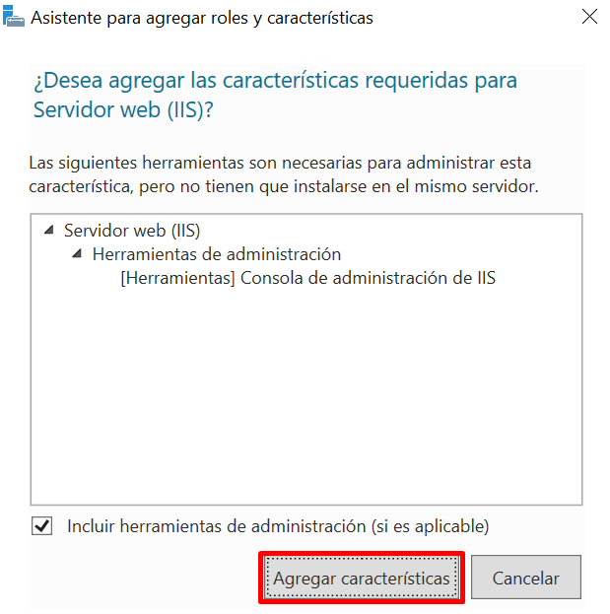

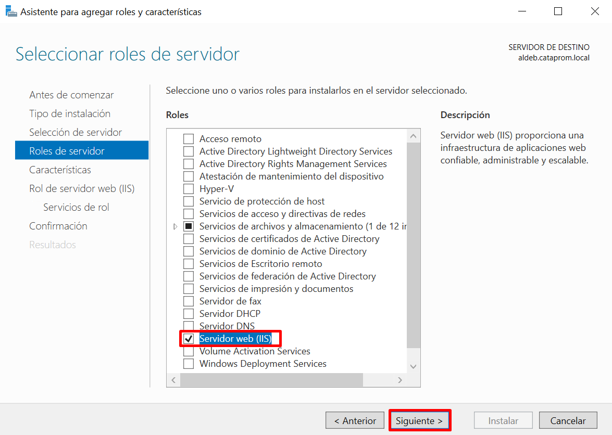

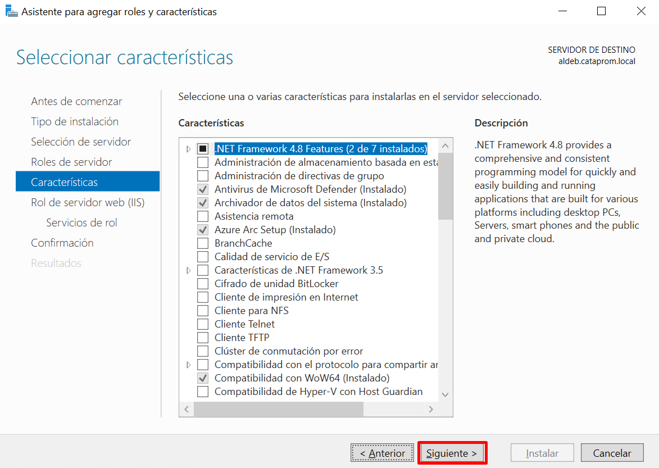

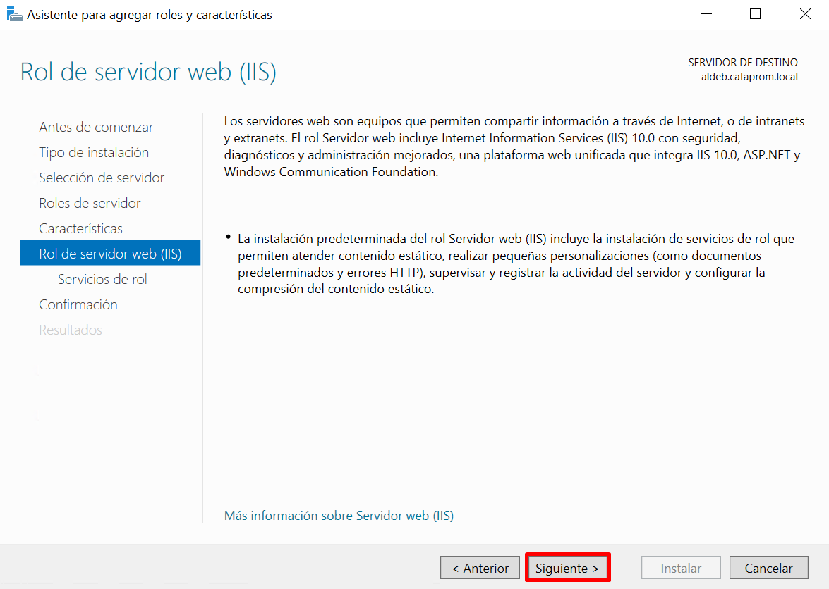

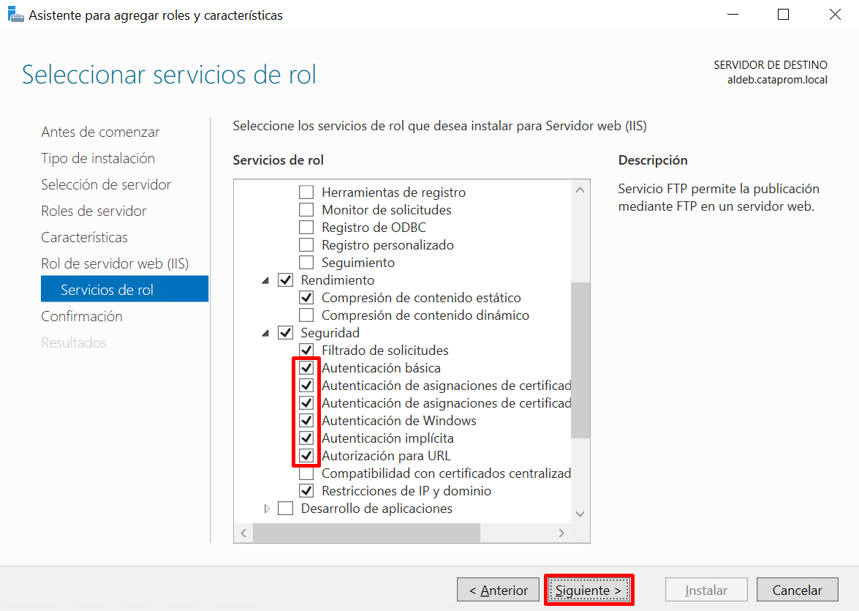

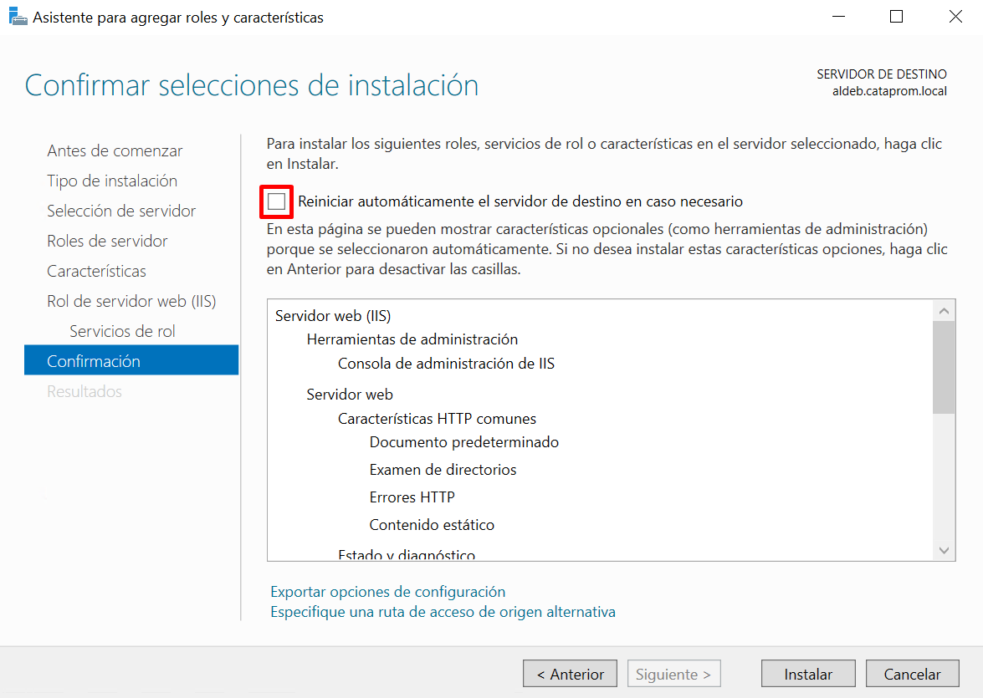

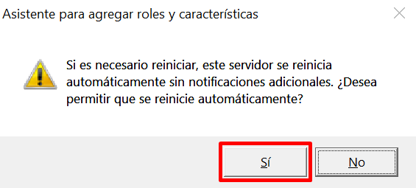

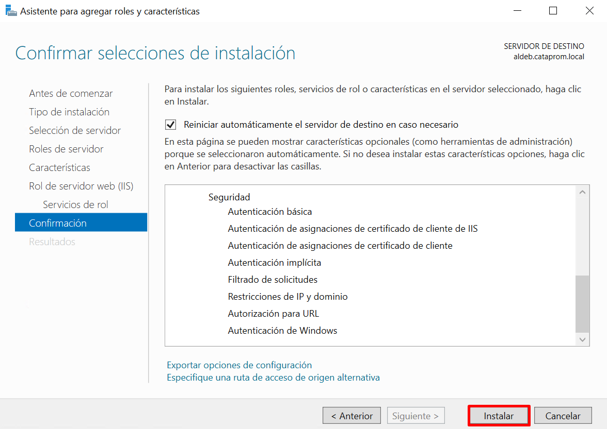

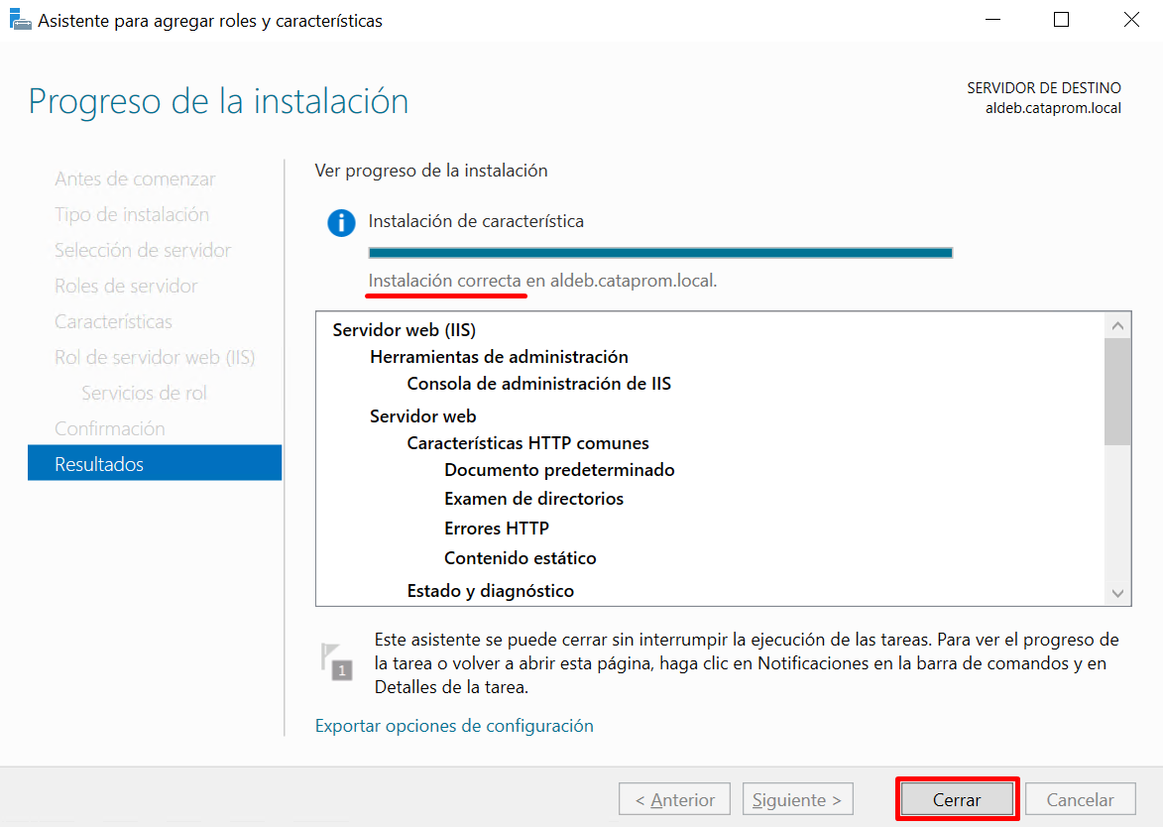

Configuración del entorno de ejecución de .Net
Realice la instalación de Asp.Net 7.0 SDK 7 desde el portal de Microsoft siguiendo el siguiente vinculo: https://dotnet.microsoft.com/es-es/download/dotnet/7.0
Seleccione la versión de instalador según su distribución de Windows y siga las instrucciones dadas Microsoft para su correcta instalación.

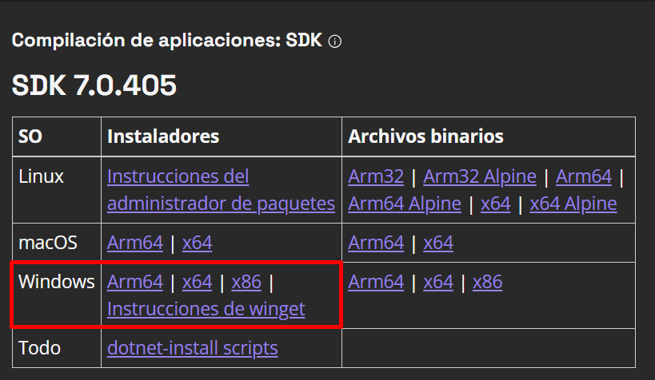

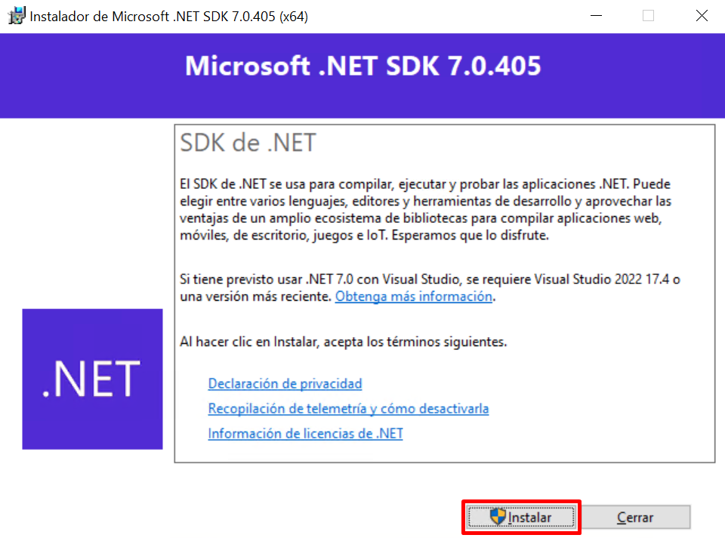

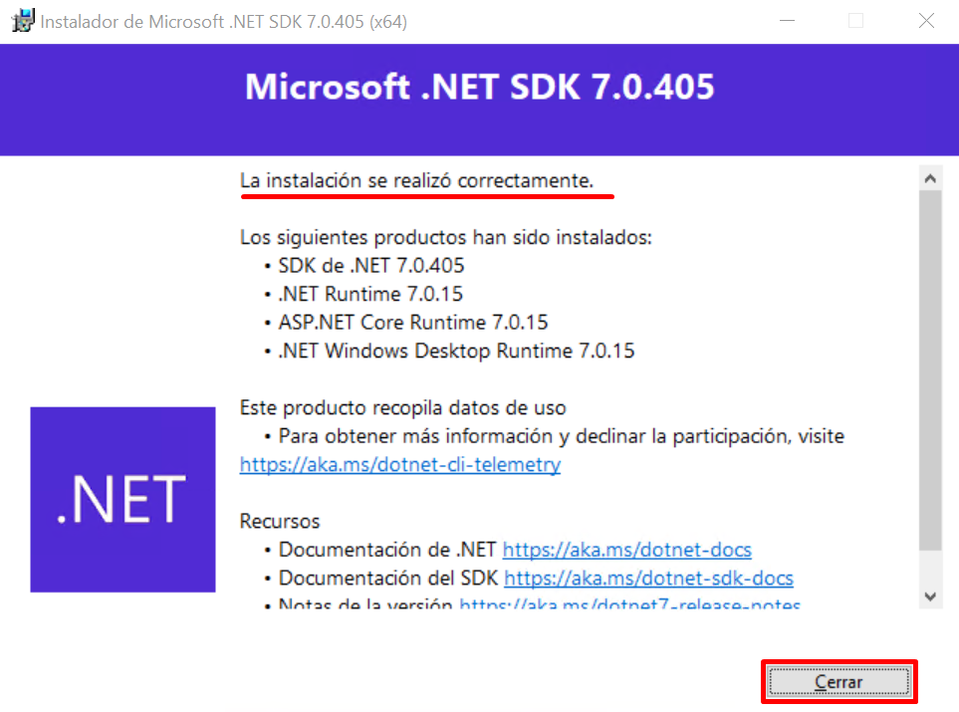

Realice la instalación de Asp.Net Core 8 Runtime Hosting Bundle Installer desde el portal de Microsoft siguiendo el siguiente vinculo: https://learn.microsoft.com/en-us/aspnet/core/host-and-deploy/iis/hosting-bundle?view=aspnetcore-8.0
Siga las instrucciones dadas por Microsoft para su correcta instalación.

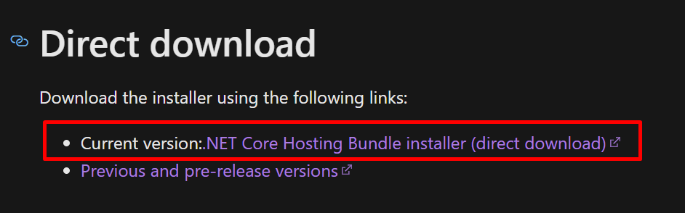

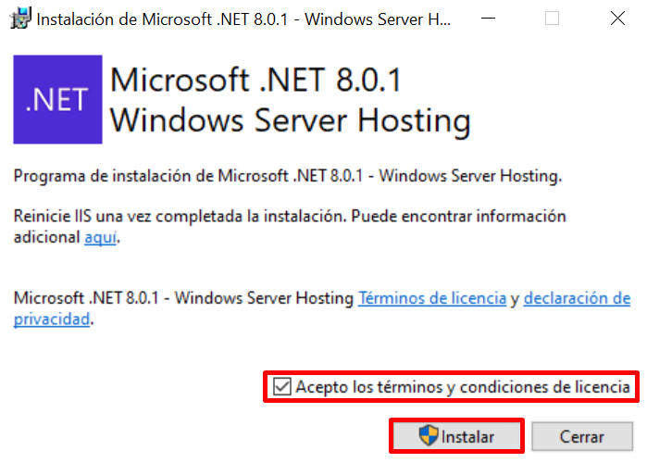

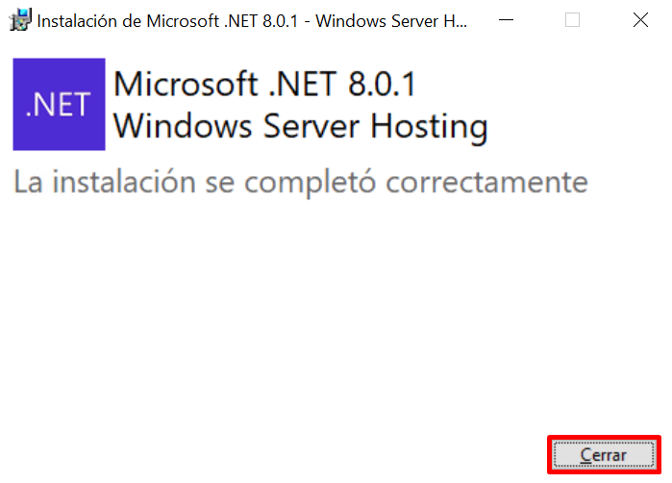

En modo administrador ejecute los siguientes comandos:

Console
net stop was /y

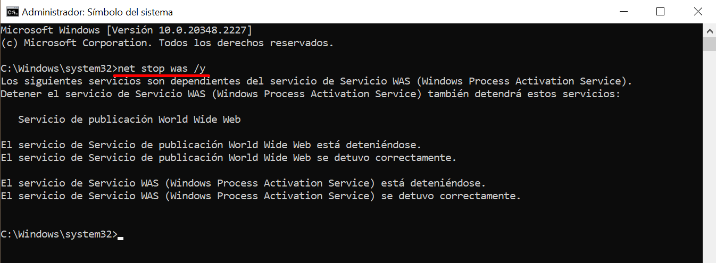

Console
net start w3svc

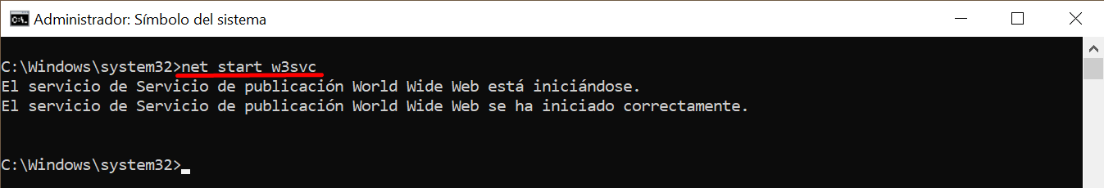

Console
iisreset

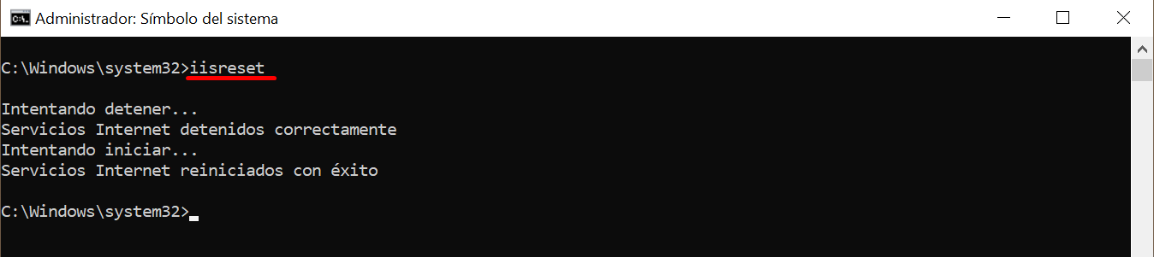

Descomprima la solución web de Aldebaran en la ubicación de su elección y ubique el archivo appsettings.json
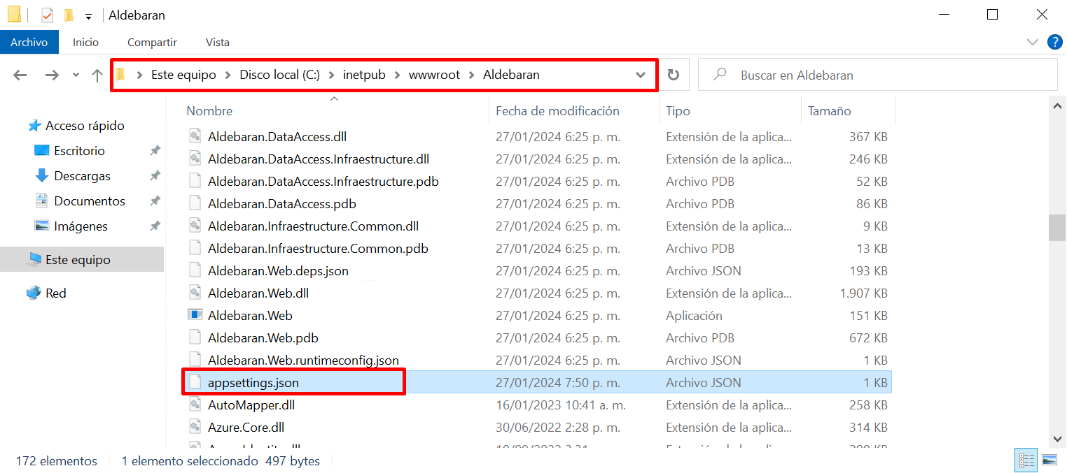

Abra este archivo con la aplicación de su elección y ubique la línea en donde aparece: AldebaranDbConnection e ingrese la cadena de conexión de la base de datos creada previamente.
Ejemplo:
Server=ALDEB;Database=Aldebaran;MultipleActiveResultSets=true;Connection Timeout=30;Command Timeout=30;Persist Security Info=false;TrustServerCertificate=true;Trusted_Connection=true;

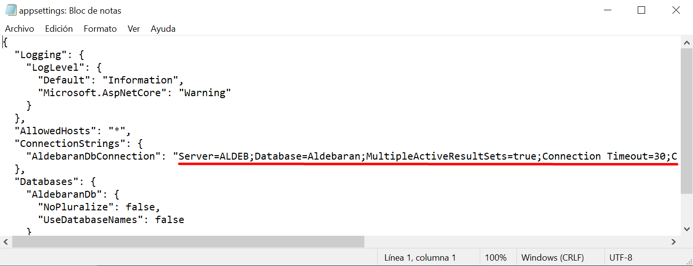

En Windows busque el Administrador de Internet Information Services (IIS)

Cree un grupo de aplicaciones con el nombre Aldebaran.
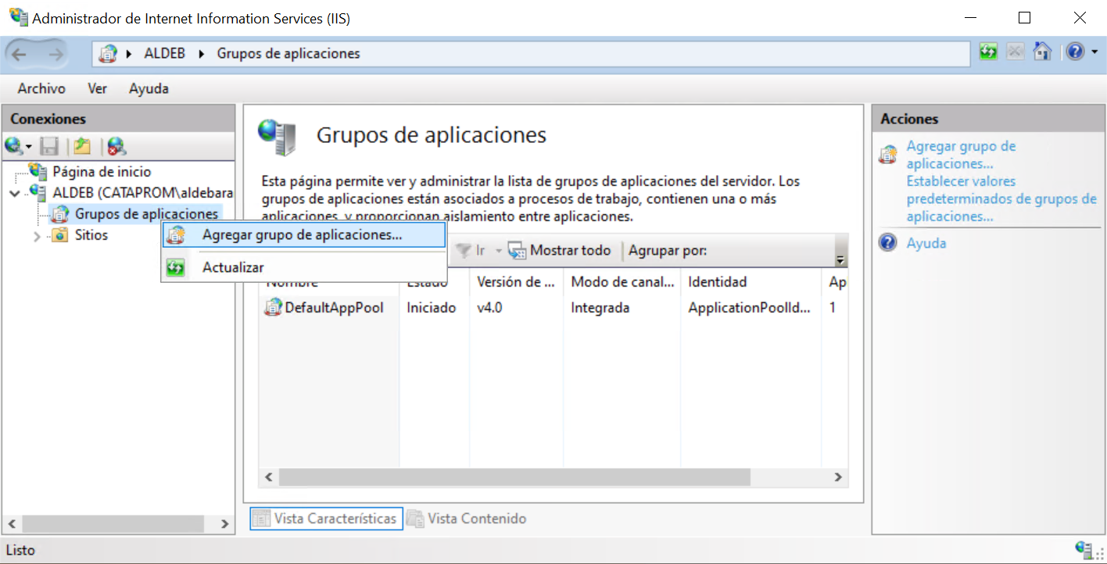

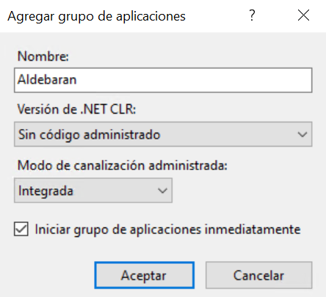

Cree un nuevo sitio siguiendo el ejemplo a continuación.
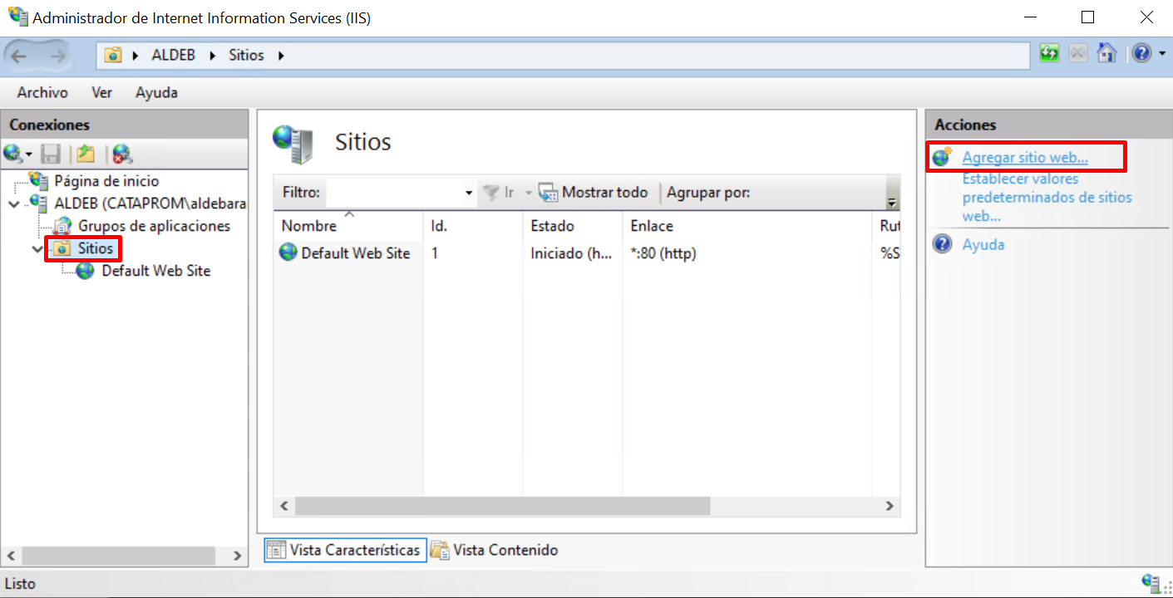

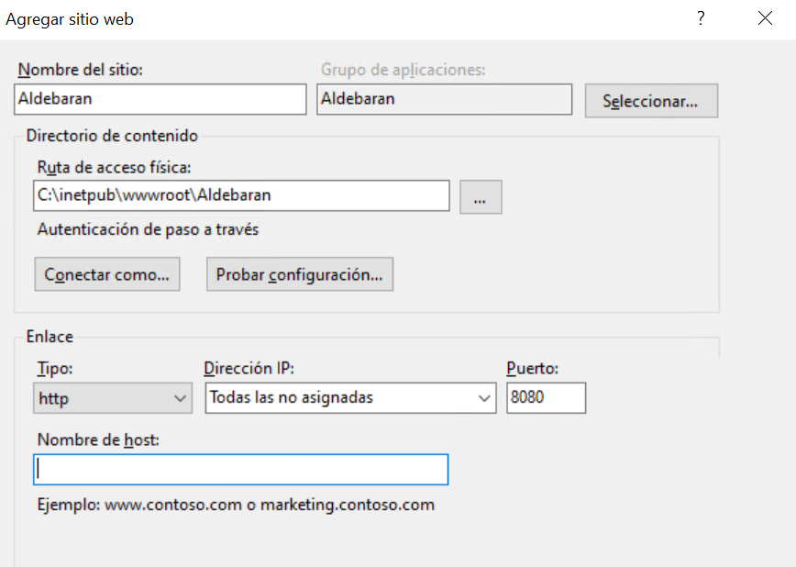
Nombre del sitio: Aldebaran
Grupo de aplicaciones: Seleccione el grupo de aplicaciones creado previamente
Ruta de acceso física: Seleccione la carpeta en donde se descomprimieron los archivos de la solución web de Aldebarán.
Puerto: Puerto desde donde será accesible la solución web de Aldebarán.

Edite los permisos del directorio del sitio web a Control Total.
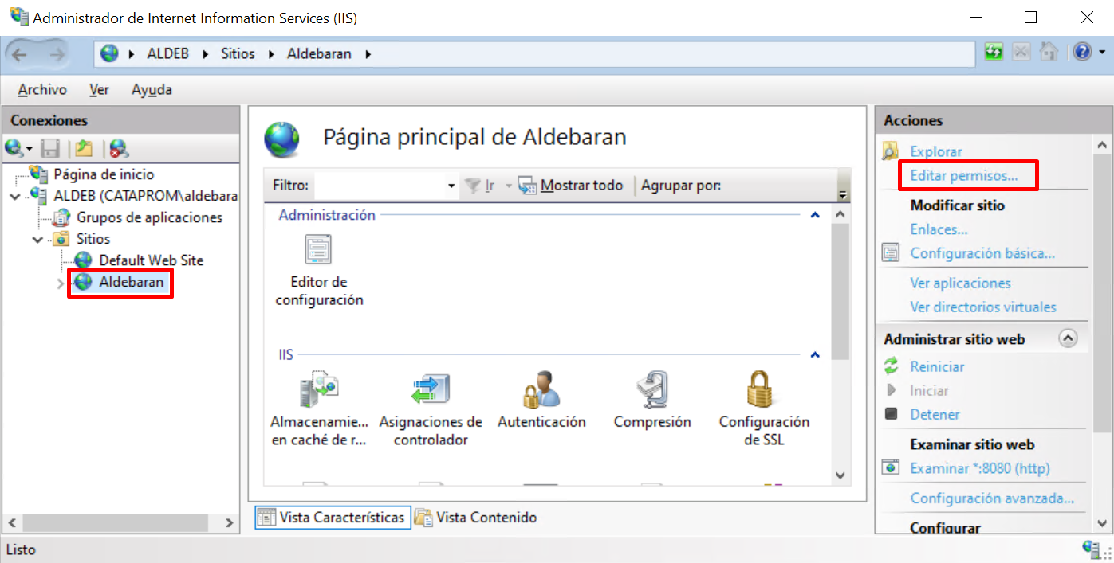

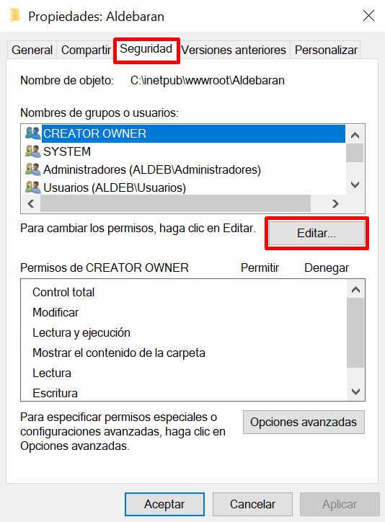

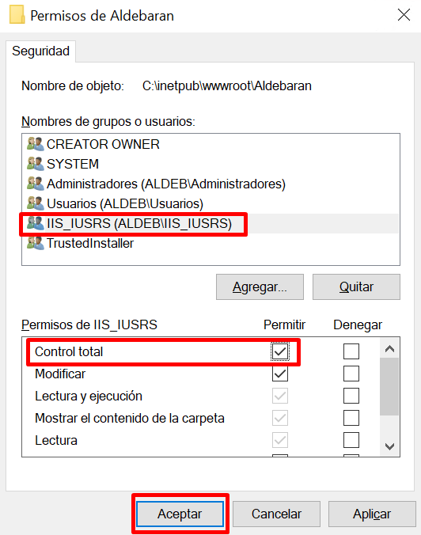

Seleccione el nuevo sitio creado y de clic en Examinar.
